# Lab1

1:运行结果截图

1. 进入程序

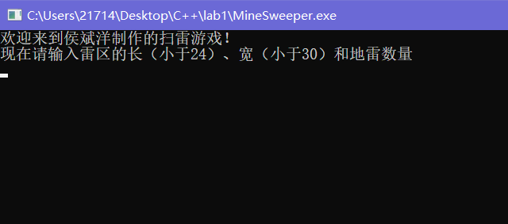

1. 输入数据

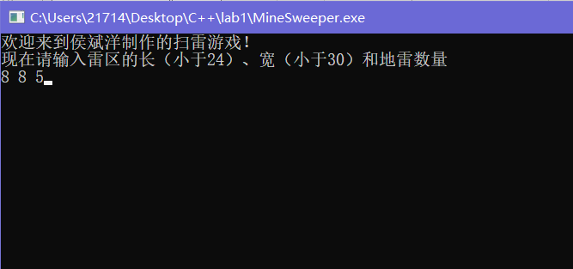

1. 生成地雷图（隐蔽）

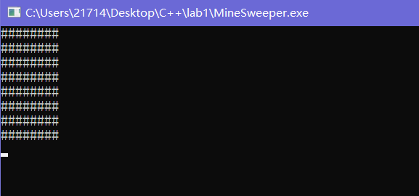

1. 通过特定操作显示地雷图（程序运行了三次的截图）

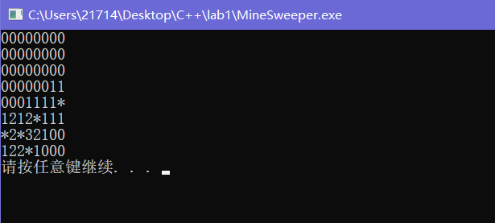

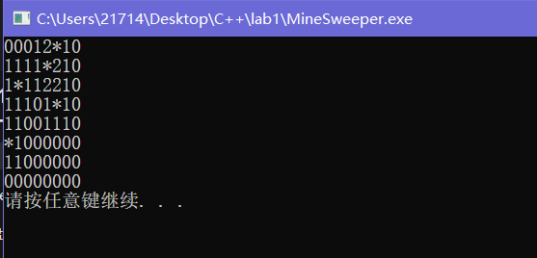

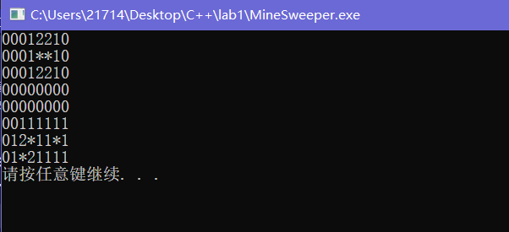

2：主要算法思路

首先定义一个类名为MineMap，其中private包含了地雷图的长，宽，地雷数量，以及地雷图二维数组的指针，辅助标记图二维数组的指针；public包含了默认构造函数，带参数的构造函数，析构函数，复制构造函数，赋值运算符，以及游戏过程中需要对地雷图执行的各种操作函数。（MineMap.h）

然后就是编写这些函数的代码。其中默认构造函数地雷图长、宽和地雷数量为9,9,10。带参数的构造函数需要输入数据。同时在构造函数中包含了生成随机地雷图的算法，以保证初始化的每个对象都是随机的。（MineMap.cpp）。

最后就是组织主程序了，由于本次lab不要求操作，因此暂时略过。（MineSweeper.cpp）

下面详细说明地雷图生成的算法，该算法在构造函数中完成。

首先是使用srand()函数设置随机数种子，这里种子设为(unsigned int)(std::time(NULL) + std::clock())来完成伪随机。然后利用rand()函数随机生成横纵坐标并在地雷图上标记，将此过程循环（地雷数量）次。并且注意到多次生成坐标可能相同，故利用count统计不同坐标地雷的数量，利用while循环来控制次数，同时相同坐标则直接跳过，不增加count的值。

注：本次lab中由于已经做好了显示数字的算法，在此一同展出。因为感觉没有必要再修改程序以完成lab要求中非地雷位置0的要求，故在此说明，希望理解。

3：代码附录

1. 随机数

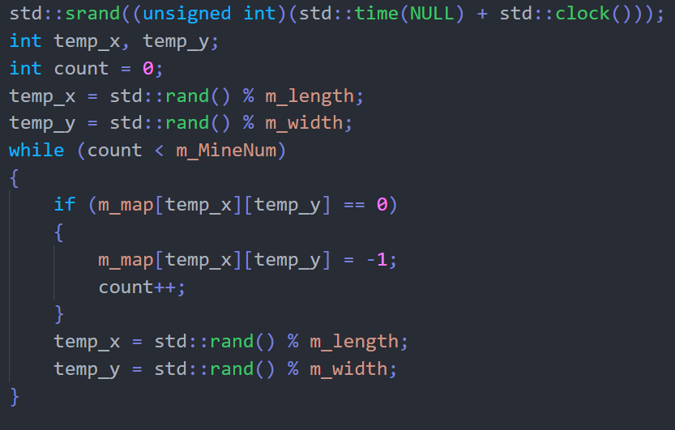

1. 地雷图数字

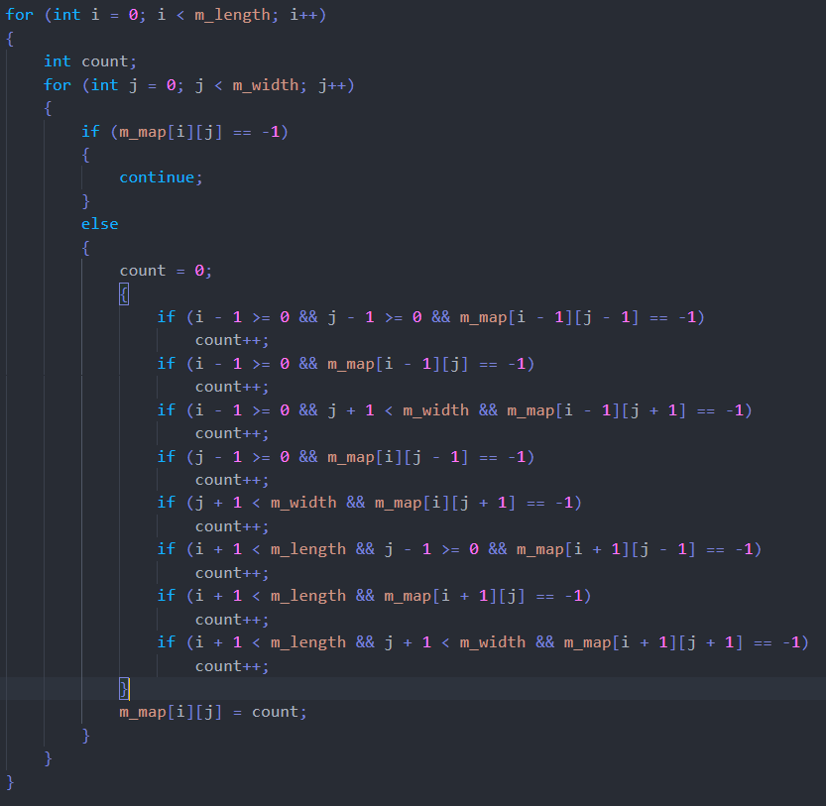

1. MineMap.h文件

